Menu de questionnaire
Liste de question
Dans cet onglet, vous trouverez :
- Numéro de la question
- Ordre de la question
- Code de la question
- Question
- Type de question
- Groupe de la question
- Si votre question est obligatoire
- Si l’option de réponse « Autre » est affichée
En cliquant sur les icônes situées à gauche de votre tableau, vous pouvez :
- Visualiser un aperçu de votre question
- Éditer votre question
- Consulter le résumé de votre question
- Supprimer votre question

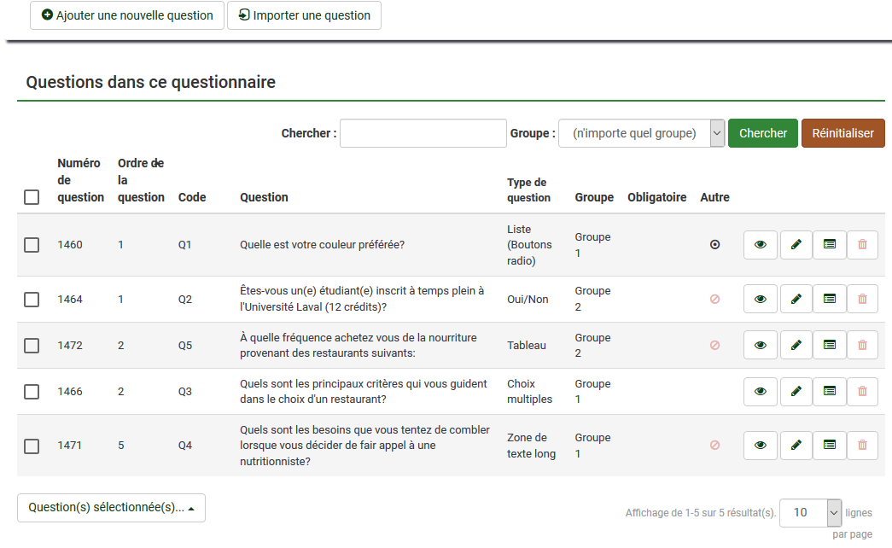
Vous pouvez également sélectionner une ou plusieurs questions et ensuite cliquer sur l’onglet Question(s) sélectionnée(s). Vous pourrez :
- Supprimer la question
- Déterminer le groupe de question et sa position
- Déterminer l’état obligatoire de la question
- Déterminer la classe CSS
- Déterminer les options statistiques
De plus, pour certains types de questions vous pourrez :
- Déterminer l’état « Autre »
- Présenter les sous-questions/réponses en ordre aléatoire

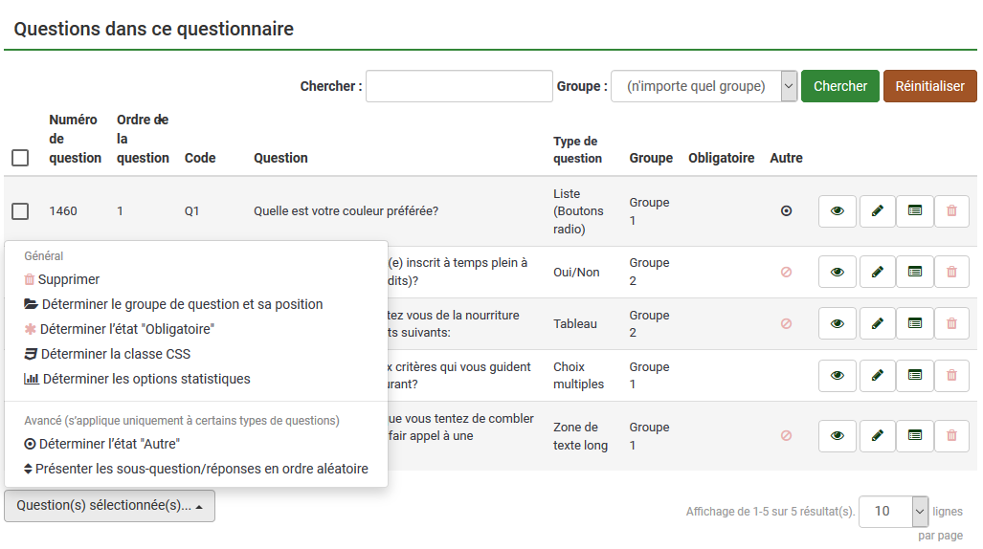

Lister les groupes de questions
En cliquant sur cet onglet, vous avez accès à:
- Le numéro du groupe
- L’ordre du groupe
- Le nom du groupe
- La description du groupe
En cliquant sur les icônes situées à droite du tableau, vous pouvez :
- Ajouter une nouvelle question au groupe
- Éditer le groupe
- Consulter le résumé du groupe
- Supprimer le groupe de questionnaire
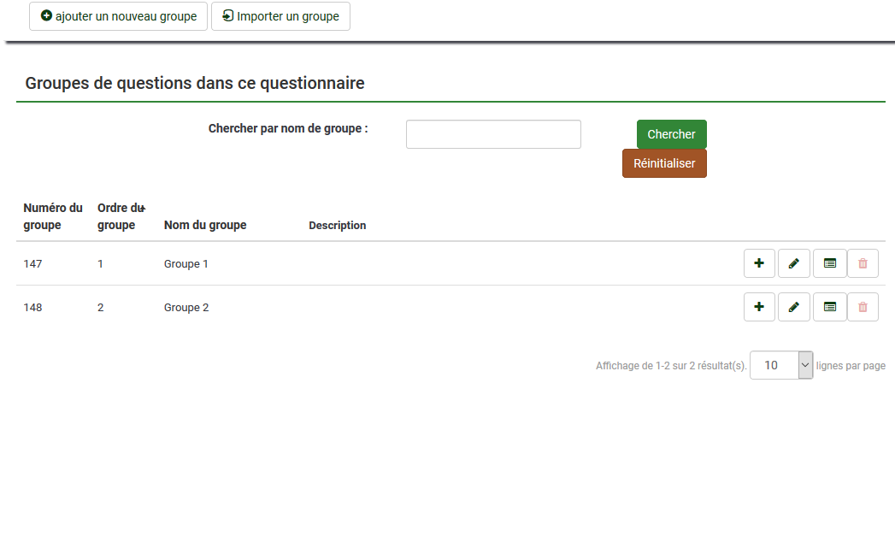

Réordonner les questions/groupes de questions
C’est dans cet onglet que vous pouvez organiser les groupes de questions et les questions.
Pour ce faire, déplacez les questions et les groupes de questions à l’aide de votre souris.
Lorsque vous avez terminé, cliquez sur le bouton Sauvegarder pour enregistrer vos modifications.

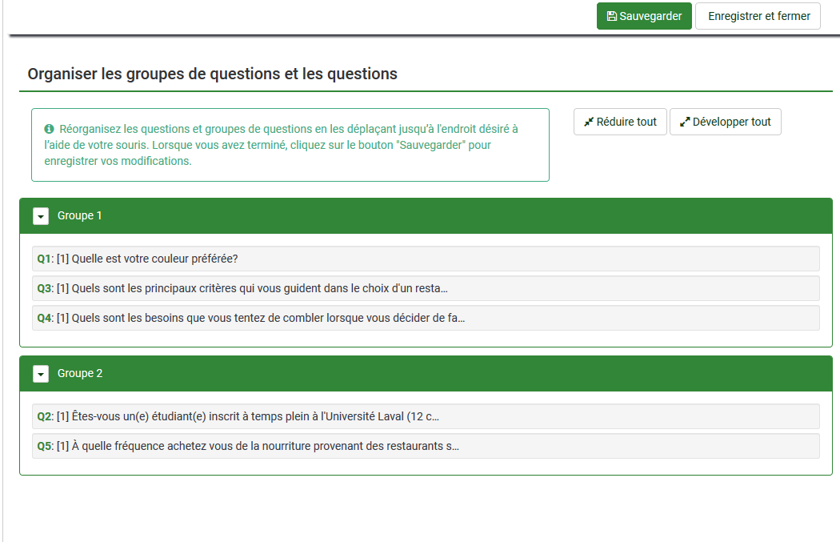

Participants au questionnaire
Dans cet onglet, vous pouvez initialiser la table des invitations pour vos participants. Si vous initialisez les invitations pour votre questionnaire, vos participants devront obligatoirement fournir un code d’invitation pour participer à votre questionnaire.
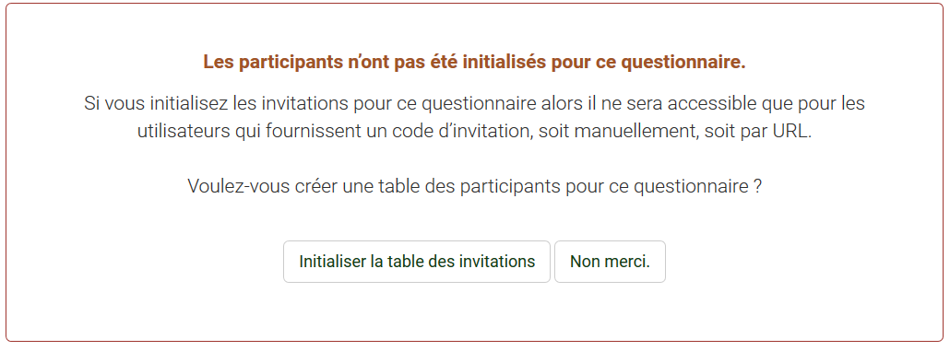
Une fois la table des invitations initialisée, vous trouverez maintenant dans cet onglet le résumé des participants à votre questionnaire.
À partir de cet onglet, vous pouvez :
- Voir les contacts
- Ajouter des contacts
- Créer des participants factices
- Importer des participants depuis un fichier CSV
- Importer des participants depuis une requête LDAP
- Gérer les attributs de vos participants,
- Exporter les informations
- Envoyer des courriels d’invitation et de rappel
- Générer les codes des invitations
- Voir la gestion centralisée des participants
- Supprimer la base des participants
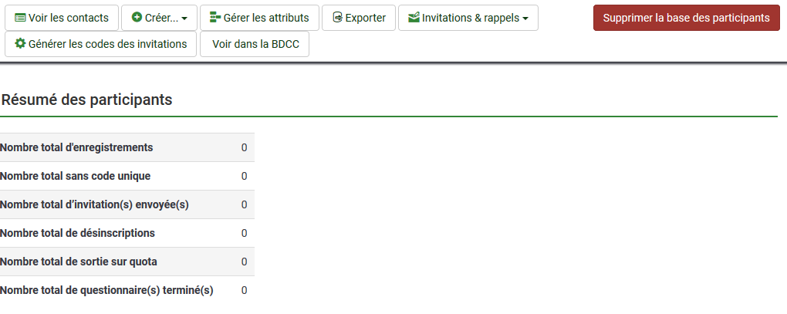
Quotas
Dans l’onglet quotas du questionnaire, vous pouvez :
- Ajouter un nouveau quota
- Télécharger un rapport CSV

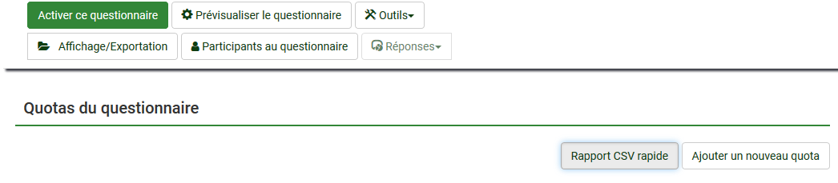

Évaluation
Dans cet onglet, vous pouvez activer le mode évaluations et, subséquemment, ajouter une nouvelle règle d’évaluation.
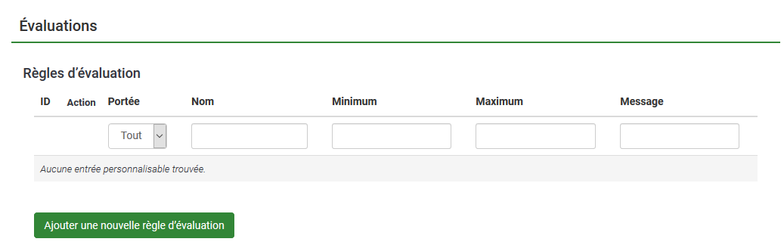

Permissions du questionnaire
Dans cet onglet, vous pouvez définir des permissions pour un utilisateur ou pour un groupe d’utilisateurs.
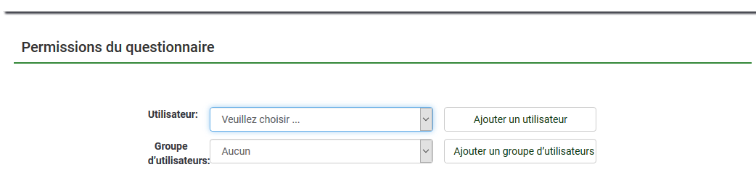

Modèle de courriel
Dans cet onglet, vous pouvez éditer les modèles de courriels pour envoyer un courriel:
- D’invitation
- De rappel
- De confirmation
- D’inscription
- De notification simple à l’administrateur
- De notification détaillée à l’administrateur
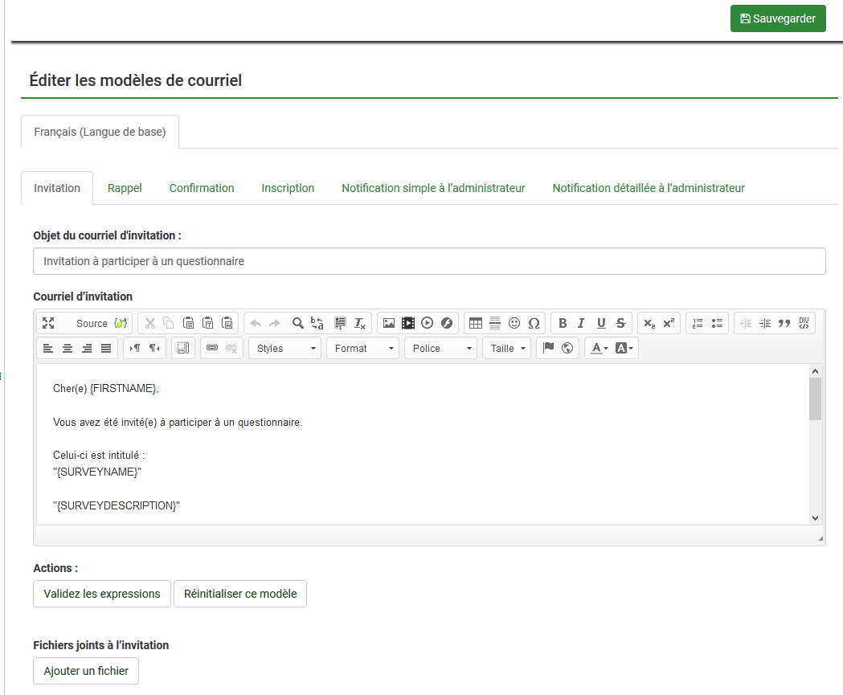

Ressources
À partir de cet onglet, vous pouvez ajouter ou modifier des fichiers ou des images pour votre questionnaire.
